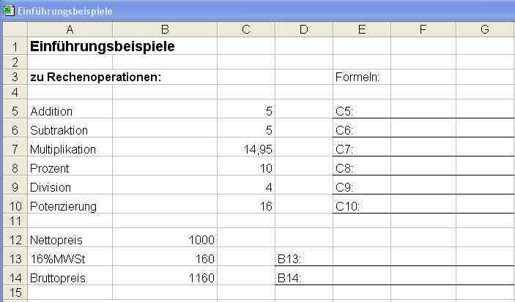
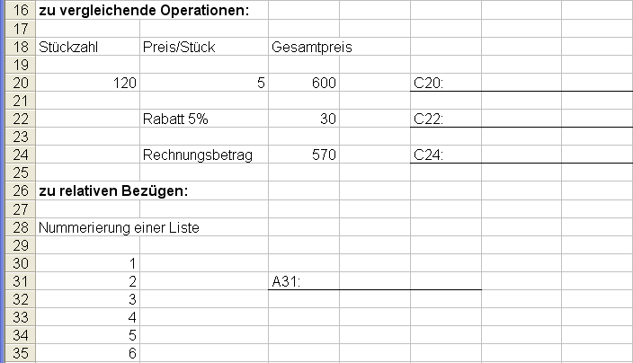
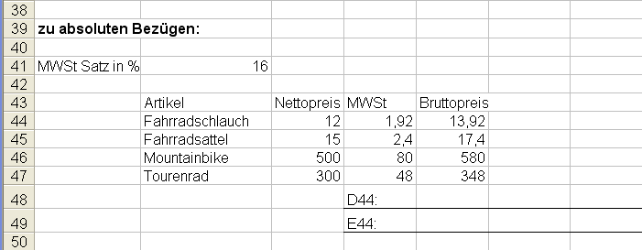
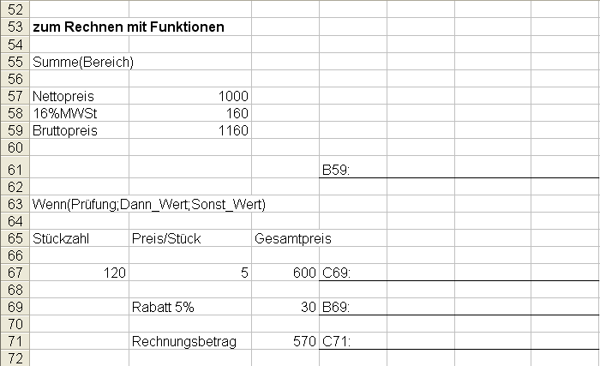
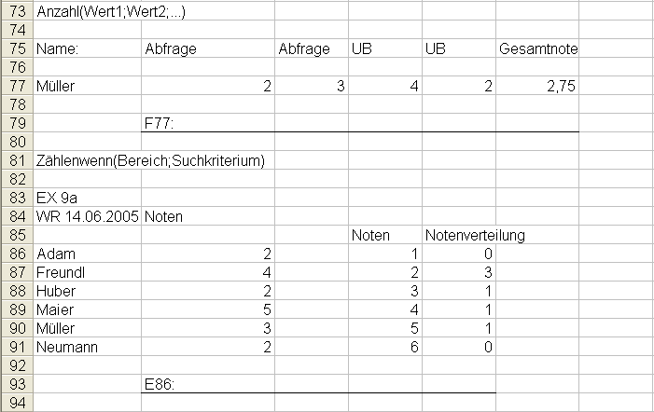

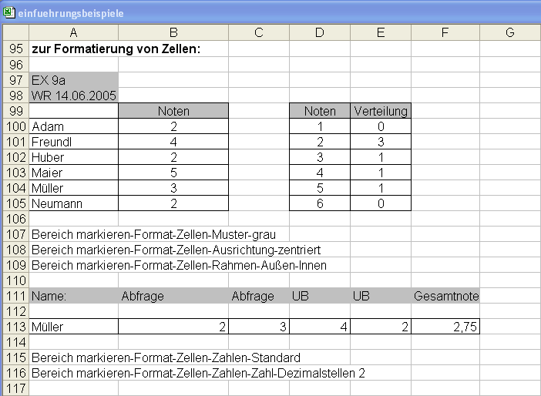
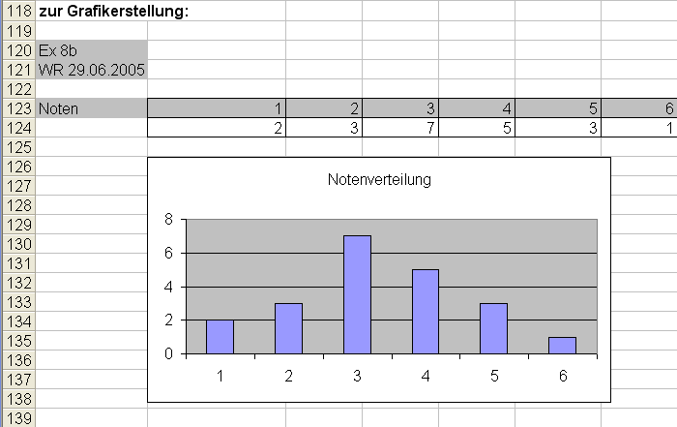

Einfügen Diagramm
Säule (auswählen)
Datenbereich: Zeilen (auswählen)
Datenbereiche wählen:
Reihe 1 benennen: Notenverteilung, Werte wählen (B124:G124)
Beschriftung der X-Achse: B123:G123

